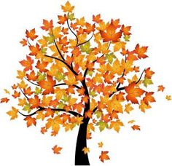 ***L I S T O P A D ,***

***L I S T O P A D ,***

*LÍSTEČEK MI NA DLAŇ SPAD´...*

* ***Co se děje s listnatými stromy na podzim?***

*Nejprve si ukážeme, co má každý listnatý strom . Ukážeme si jeho části – kořeny, kmen, větve /koruna/, listy.*

*Každý strom ukrývá velkou část pod zemí –* ***KOŘENY****. Ty drží*

*strom pevně v půdě a přivádějí do kmene vodu a živiny.*

*Nad zemí vyrůstá* ***KMEN*** *.Strom vyrůstá do výšky i do šířky a*

*z kmene vyrůstají* ***VĚTVE*** *.Ty tvoří* ***KORUNU*** *stromu. Listnaté stromy jsou různě vysoké a jejich koruny mají různý tvar .*

* ***Listy stromů - vyrábějí potravu pro strom.***

*Voda „protéká“ kmenem do větví a větviček až do každého listu a z nich proudí potrava zpět do kmene. Na podzim stromy listy shazují , v zimě slunce nehřeje a strom by měl málo potravy. Bude odpočívat .*

* ***HRY NA STROMY A LISTY***  *- pohybové vyjadřování a*

*improvizace - jak roste strom, co dělají větve ve větru ,*

*cvičení s listy*

* ***Jaké známe listy a stromy ?***

*Z vycházky si přineseme větší množství spadaného listí*

*z různých stromů. Děti přiřazují listy ke stromu.*

*/javor, dub, jírovec, lípa apod./*

* ***Hry a činnosti s listy*** *- děti budou z listů vytvářet různé obrazce dle vlastní volby a fantazie*

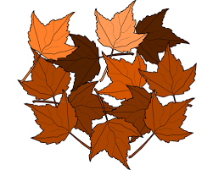

* ***Výtvarné kouzlení s listy*** *– otiskování různých listů na*

*čtvrtku a vytvoření* ***podzimního okénka***

*vystřižení listu a zapuštění barev do vlhkého podkladu*

* *Pracovní list - vyhledávání stejných obrysů listů a*

***porovnávání více, méně***

* ***Jazykové činnosti*** *– na jaké písmeno začíná slovo LIST?*

*vymýšlení dalších slov začínajících na L , hra hláska L*

*nás probouzí*

* ***Grafomotorika*** *– obtahování kresby /list / jedním tahem , správné držení tužky ,plynulé vedení čáry,*

*orientace na ploše stránky*

* *Hudební činnost - seznámení s písní Listopad, lísteček*

*mi na dlaň spad´...*

* ***LISTOPADOVÉ TRADIČNÍ SVÁTKY*** *- připomenutí*

*významu* ***svátku DUŠIČKY*** */ vzpomínka na blízké ,*

*zapalování svíček /*

* ***HALLOWENN*** *- svátek , který se slaví v Americe ,*

*je známý vydlabáváním dýní a převlékáním do*

*strašidelných kostýmů .*

*NA DUŠIČKY UPLAKANÉ*

*NAKONEC SE NEDOSTANE .*

*SÁRO, BÁRO, VOJTÍŠKU,*

*JE PŘECE ČAS NA KNÍŽKU !*

*ZATÍM KDESI V AMERICE*

*VESELÍ SE PŘEVELICE .*

*O DUŠIČKÁCH - JÁ TO VÍM –*

*OSLAVUJÍ HALLOWEEN !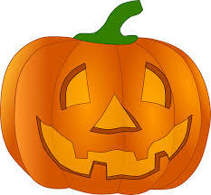*

* *Dlabání dýně , zdobení okrasných dýní ,*

*vytvoření papírového řetězu z duchů různých tvarů,*

*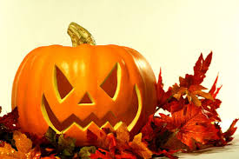Hallowenské omalovánky*